**Aufgabe 1**

Betrachten Sie die nachfolgende Tabelle und berechnen Sie den Verstädterungsgrad sowie der Index of Primacy heraus. Vergleichen Sie die Verstädterung der beiden Staaten.

|  |  |  |
| --- | --- | --- |
|  | **Südafrika** | **Deutschland** |
| **Städtische Bevölkerung in Mio.** | 38,1 | 64,2 |
| **Ländliche Bevölkerung in Mio.** | 18,4 | 18,8 |
| **Anzahl der Millionenstädte** | 6 | 4 |
| **Jährliche Verstädterungsrate (2015-2020)** | 0,8% | 0,07% |
| **Größte Städte (EW im Mio.)** | Johannesburg (4,4)  Kapstadt (3,8)  Durban (3,5) | Berlin (3,6)  Hamburg (1,8)  München (1,5) |

**Aufgabe 2**

Ordnen Sie die Grafiken der Bevölkerungsentwicklung Afrikas und Europas zu. Begründen Sie.

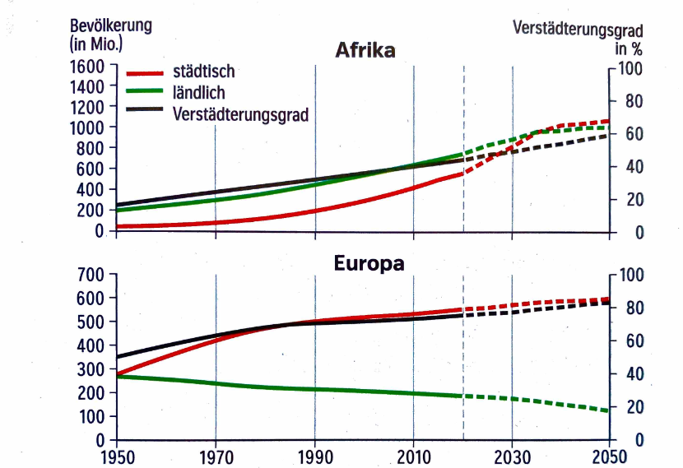

| KS 1  Wolf | Globale Verstädterung im Vergleich | **Erdkugel: Afrika und Europa mit einfarbiger Füllung** |
| --- | --- | --- |

**Aufgabe 1**

Betrachten Sie die nachfolgende Tabelle und berechnen Sie den Verstädterungsgrad sowie der Index of Primacy heraus. Vergleichen Sie die Verstädterung der beiden Staaten.

|  |  |  |
| --- | --- | --- |
|  | **Südafrika** | **Deutschland** |
| **Städtische Bevölkerung in Mio.** | 38,1 | 64,2 |
| **Ländliche Bevölkerung in Mio.** | 18,4 | 18,8 |
| **Anzahl der Millionenstädte** | 6 | 4 |
| **Jährliche Verstädterungsrate (2015-2020)** | 0,8% | 0,07% |
| **Größte Städte (EW im Mio.)** | Johannesburg (4,4)  Kapstadt (3,8)  Durban (3,5) | Berlin (3,6)  Hamburg (1,8)  München (1,5) |

**Aufgabe 2**

Ordnen Sie die Grafiken der Bevölkerungsentwicklung Afrikas und Europas zu. Begründen Sie.

